16.06.21 гр.19-1 Техническое обслуживание т.о. преподаватель Захаров Г.П.
Тема: Составление схемы испытания защиты турбины от разгона.
Время разгона современной турбины примерно равно 0,30-0,35 с. За такое время при сбросе нагрузки частота вращения ротора изменяется на . Следует также учесть, что в емкостях между клапанами и первым рядом сопл заключено сравнительно большое количество пара, истечение которого даже при мгновенном прекращении доступа пара в турбину приводит к дополнительному увеличению угловой скорости. Большие единичные мощности турбин ограничивают возможность создания столь прочных, особенно последних, ступеней турбины, чтобы имелась возможность допускать значительное увеличение частоты вращения при сбросе полной нагрузки. Поэтому необходимо очень большое быстродействие системы регулирования, чтобы предотвратить увеличение частоты вращения на 10-11% от номинального значения .
Система защиты турбин предназначена для предупреждения таких режимов их работы, которые могут привести к тяжелой аварии. Основными элементами системы защиты являются датчики, измеряющие параметры, от которых зависит надежность турбины, и вырабатывающие сигналы, которые поступают в систему управления и вызывают срабатывание защиты.
Разгон турбины сверх допустимой частоты вращения очень опасен. Недопустимое увеличение частоты вращения турбогенератора в принципе может произойти по двум основным причинам: либо при нарушении связей (муфт) между отдельными валами турбогенератора, когда с какого-либо из валов снимается нагрузка, либо при отключении электрогенератора от сети.
Первая причина маловероятна и должна быть исключена при всех обстоятельствах путем правильного выбора размеров и сборки муфт.
Вторая причина в практике эксплуатации действует достаточно часто, поэтому турбоагрегат и его системы регулирования и защиты должны быть выполнены с учетом такой возможности.
Система защиты турбины от разгона, так же, как и любая система регулирования, состоит из датчика, промежуточных звеньев и исполнительных органов и должна иметь собственное устройство для измерения частоты вращения ротора, независимый клапан (стопорный), прекращающий доступ пара в турбину, и систему управления этим клапаном. Устройство, измеряющее частоту вращения ротора и подающее сигнал на закрытие клапанов, называют автоматом безопасности. Устройство защиты турбины от недопустимого повышения частоты вращения показано на рис.104.
На валу 1 турбины имеется поперечное отверстие, где расположен удерживаемый пружиной боек 2, центр тяжести которого смещен относительно оси вращения. При превышении расчетной частоты вращения ротора турбины сила, воздействующая на боек при вращении, становится больше силы пружины, удерживающей его на месте. При этом головка бойка выходит из отверстия и ударяет по рычагу 3, управляющему стопорным клапаном 4, который быстро закрывается пружиной 5, постоянно находящейся в сжатом состоянии и удерживаемой защелкой 6. Когда боек 2 предохранительного выключателя ударяет по рычагу 3, пружина 8, нагружающая защелку, через тягу и рычаг поворачивает защелку. Гильза стопорного клапана 7, связанная с пружиной 5, освобождается, и клапан перекрывает доступ пара в турбину. Система защиты срабатывает, если частота вращения ротора на 10-11% превышает номинальную.
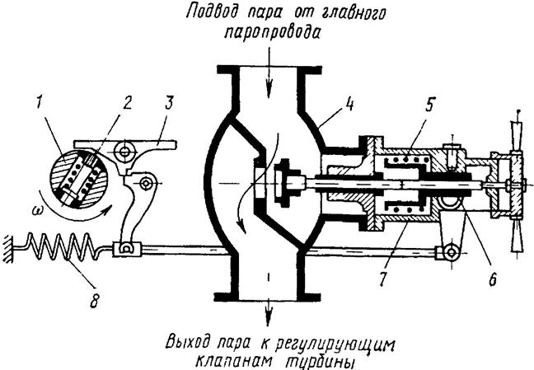

Рисунок 104 - Система защиты турбины: 1 – вал турбины; 2 – боек предохранительного выключателя; 3 – рычаг; 4, 7 – корпус и гильза стопорного клапана; 5, 8 – пружины, нагружающие клапан и защелку; 6 - защелка

Кроме этой защиты на турбинах устанавливают устройства, закрывающие стопорный клапан при слишком большом осевом сдвиге ротора турбины, недопустимом ухудшении вакуума в конденсаторе, чрезмерном снижении давления масла в системе смазки подшипников и др. Все турбины имеют также ручное управление стопорным клапаном.
Система защиты автоматически закрывает не только стопорные, но и регулирующие клапаны, а также обратные клапаны на паропроводах регенеративных и других отборов, открывает сбросные клапаны на линии между горячими паропроводами промежуточного перегрева пара и конденсатором. Закрывать обратные клапаны одновременно со стопорными необходимо для того, чтобы пар отборов не попал в турбину. Этого пара в регенераторах и паропроводах достаточно, чтобы разогнать ротор турбины до недопустимо большой частоты вращения уже после срабатывания защиты. Через сбросные клапаны перегретый пар, находящийся в системе паропроводов промежуточного перегрева, направляется в конденсатор, конденсируется, и давление в системе промежуточного перегрева уменьшается.

4. ИСПЫТАНИЕ ПРОТИВОРАЗГОННОЙ ЗАЩИТЫ ТУРБИНЫ

Общие положения по проверке противоразгонной защиты
4.1.1. Предохранение турбогенератора от особо опасных режимов, способных вызвать его разрушение, осуществляет система защиты, частично связанная с АСР, но действующая независимо от нее. При достижении предельно допустимой частоты вращения ротора турбины противоразгонная защита вступает в действие и прекращает доступ пара в турбину быстрым закрытием всех СК, КОС, КОСМ, отсечных клапанов и РК, если последние не были закрыты действием АСР. Быстродействие и надежность защиты определяется условием, изложенным в п. 1.6.
Противоразгонные функции выполняет также АСР по каналам РС и БРФ.
4.1.2. Настройку, испытание и эксплуатацию противоразгонной защиты производят в соответствии с условиями, указанными в пп. 1.1 и 1.3.
4.1.3. Эксплуатация турбины с неисправным или отключенным по какой-либо причине одним из двух бойков АБ, а также с неисправным гидравлическим АБ запрещается. При обводнении масла и ухудшении его качества срок между проверками АБ сокращают за счет дополнительного расхаживания его бойков (колец) маслом на холостом ходу турбины с обязательной проверкой всей цепи защиты. Периодичность дополнительного расхаживания АБ определяет главный инженер электростанции с учетом конкретных условий работы защиты. Одновременно разрабатывают и внедряют мероприятия по устранению причин обводнения или ухудшения качества масла.

4.2. Проверка противоразгонной защиты на остановленной турбине
4.2.1. Перед пуском турбины проверяют визуально правильность функционирования и скорость срабатывания органов противоразгонной защиты при воздействии на ЗУ (рычаг выключения турбины), по месту и дистанционно, а также скорость закрытия (визуально) и отсутствие видимых заеданий серводвигателей всех РК и СК, а также ОК всех регулируемых и регенеративных отборов пара. При пуске турбины после монтажа и капитального ремонта время закрытия серводвигателей СК, РК (ПРД, поворотных заслонок), ОК регулируемых отборов и КОС измеряют по следующей методике¹:
¹ При исследовании кулачкового парораспределения головных турбин осциллографируют также ход каждого РК, которые закрывают воздействием на защиту.
а) собирают схему измерения времени закрытия серводвигателей и ходов золотников (последнее делают только при специальных исследованиях) или схему осциллографирования АСР и защиты (см. приложения 7 - 9). Подготавливают КИП в соответствии с приложениями 2, 3 и (пп. 1 и 2) приложения 11;
б) включают пусковой НРТ, устанавливают давление и температуру рабочей жидкости в АСР в соответствии с указаниями завода-изготовителя турбины;
в) проверяют отключение турбины задвижками на паропроводах свежего пара, горячего промперегрева, производственных и теплофикационных отборов;
г) открывают СК (ОК, КОС) полностью, а РКВД до положения, соответствующего номинальной нагрузке, и записывают в журналы наблюдений положение серводвигателей и другие параметры;
д) включают осциллограф (схему измерения времени) и воздействуют на ЗУ или рычаг выключения турбины. Опыт проводят сначала раздельно по цепи каждого бойка (ЗАБ), а затем при установке защиты в нормальное рабочее положение; опыт повторяют при дистанционном воздействии на каждое ЗУ в отдельности и затем одновременно на оба ЗУ. Ход серводвигателя СК при повторении опыта ограничивают их расхаживающим устройством до значения 10 - 15 %, достаточного для включения концевого выключателя;
е) осциллографируют процессы запуска БРФ и работы АСР. За начало процесса принимают момент выхода сигнала от выходного реле защиты, отключающей ТГ и запускающей одновременно БРФ;
ж) осциллографируют работу КОС. За начало процесса принимают момент поступления напряжения на соленоиды импульсных клапанов (КИС), а конец - момент посадки привода КОС. Это время должно быть не более 1 с [9]. Допускается осциллографирование электрических сигналов от свободных блок-контактов реле системы сигнализации положения КИС и КОС.
4.2.2. Из осциллограммы процесса работы АСР и защиты определяют:
а) время запаздывания закрытия серводвигателей СК, РК, ОК, золотников и других элементов (t₄, t₅, t₆ и т.д. на рис. 5). Время запаздывания серводвигателей исчисляют от момента воздействия на защиту - момент быстрого воздействия на орган ручного выключения турбины, появление на соленоидах ЗУ или ЭМП напряжения;
б) время перемещения (собственное время закрытия) РК, СК, ОК и золотников (Т₄, Т₅, Т₆ и т.д. на рис. 5).
Общее время закрытия серводвигателя (t + Т) не должно превышать значений, указанных заводом-изготовителем турбины в ее инструкции (формуляре).
Если время закрытия серводвигателей клапанов заводом-изготовителем не дано (турбины выпуска до 1950 г.), его определяют испытанием после ремонта и принимают за норму при условии, что АСР удовлетворяет требованию ПТЭ в части мгновенного сброса электрической нагрузки.
4.2.3. Из осциллограммы запуска БРФ дополнительно определяют время запаздывания тока ЭМП, которое должно быть менее времени запаздывания выключателя ТГ на 0,06 - 0,08 с (относительно момента выхода сигнала из выходного реле защиты).
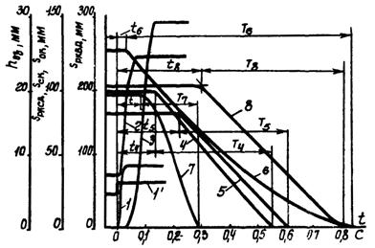
Рис. 5. Осциллограмма процесса работы АСР и защиты (на остановленной турбине):
1 и 1' - перемещение ЗАБ или сигнал от электроконтактов ЗАБ (ток соленоидов ЗАБ) соответственно; 2 - перемещение отсечного золотника (ОЗ) серводвигателя РКВД; 3 - перемещение ОЗ серводвигателя РКСД; 4 - перемещение СКВД; 5 - перемещение СКСД; 6 - перемещение серводвигателя РКВД; 7 - перемещение серводвигателя РКСД; 8 - перемещение серводвигателя ОК

Контрольные вопросы:
1.Причины вызывающие разгон паровой турбины?
2.Назовите исполнительные органы системы защиты турбины от разгона. Почему на линиях промежуточного перегрева пара устанавливают стопорные, а на линиях отбора- обратные клапаны?

